1 | MAGYAR ÁLLATORVOSI KAMARA  HUNGARIAN VETERINARY CHAMBER  PEST MEGYEI SZERVEZETE  H-2100 Gödöllő, Pattantyús Ábrahám krt. 2.  Levelezési (iroda) cím: 2100 Gödöllő Pattantyús Ábrahám krt. 2.  Tel/fax: (+36-28)-511-414, Mobil: (+36-30)-894-8525  e-mail:maokpest@pest-megyei-allatorvos.hu  web: http://pest-megyei-allatorvos.hu/index.php  elnök/president: Dr. Hirmetzl Gábor |  | 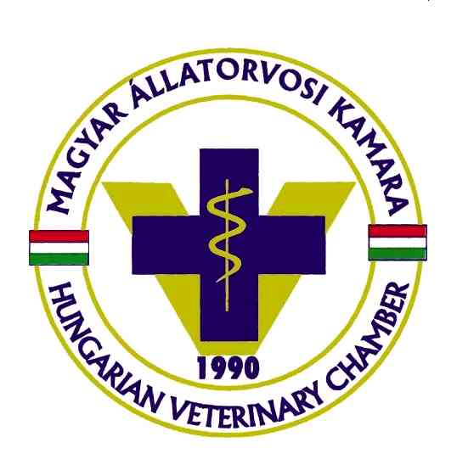
alelnök/vice president: Dr. Buránszki Barbara |  | titkár/secretary: Dr. Richter Ádám

Jegyzőkönyv a Magyar Állatorvosi Kamara Pest megyei szervezete vezetőségének 2021. június hónapban megtartott vezetőségi üléséről

Készült, 2021. október 14-én Gödöllőn, az Ipari Park tárgyalótermében (2100 Gödöllő, Pattantyús Á. krt. 2.). Az ülés 7 fővel határozatképes az ülés kezdetekor, dr. Vada érkezésével 8 fő. Jelenléti ív a jegyzőkönyvhöz csatolva. Vezetőségi döntés: jegyzőkönyv-vezető Dévényi Judit és Dr. Richter Ádám. Jegyzőkönyv hitelesítő: Dr. Hirmetzl Gábor. A meghívóban közölt napirendi pontokat a Vezetőség egyhangúlag elfogadta. Napirendi pont módosító javaslat nem volt, dr Buránszki kéri, hogy az egyebekben Union biztosító ajánlatát ismertethesse.

A személyes részvétellel megtartott ülés speciális vonatkozásai a következők:

- Az ülés előtt, alatt és után a Gödöllő Ipari Park által hozott előírások betartása mindenkinek kötelező.
- Az ülésen csak egészséges meghívottak vehetnek részt, láz/hőemelkedés, légzőszervi tünetek és egyéb a Covid-19 vírusra jellemzők esetében a részvétel tilos, és azt az ülést vezető elnöknek előzetesen ill. haladéktalanul jelezni kell.

Napirend:

- Tagsági, praxisengedélyes, intézmény engedélyezési ügyek, Ea.: dr. Richter Ádám – titkár, Dévényi Judit irodavezető-adminisztrátor. Melléklet kiküldve e-mailben.
- Pályázataink aktualizálása, pályakezdő támogatás pályázat módosítása – Ea.: dr. Hirmetzl Gábor
- Pályakezdő pályázatok 2021. ismertetése, bíráló bizottsága Ea.: dr. Hirmetzl Gábor
- Kómár-napok, területi továbbképzés szervezés – Ea.: dr. Hirmetzl Gábor, vezetőség
- Területi – és országos - szervezet kamarai aktualitásai – Ea.: dr. Hirmetzl Gábor, dr. Buránszki Barbara, dr. Richter Ádám
- Egyebek – vezetőség tagjai

Ülés elején hozzunk döntést a következő ülésünk tervezett időpontjáról: javaslat a november 4-e, ez kerüljön kiküldésre minél hamarabb, pótidőpont november 11.

1. Tagsági és praxisengedélyes, intézmény engedélyezési ügyek:

Jegyzőkönyvhöz csatolva.

2. Pályázataink aktualizálása, pályakezdő támogatás pályázat módosítása – Ea.: dr. Hirmetzl Gábor Ea.: dr. Hirmetzl Gábor

Pályakezdő pályázat:A pályázati kiírások csúszása miatt javasolt a módosítás. A 2021-es pályázat esetén javasolt, hogy a kifizetések 2022. április 30-ig történjenek meg.

Javasolt, hogy az új kiírásunk beadási határideje 2021. december 31. legyen, nézzük meg, hányan jelentkeznek, ezt bíráljuk el 2022 legelején, és utána írjuk ki a 2022-es pályakezdő támogatást.

Vezetőségi határozat – Hat 17/2021.: a MÁOK Pest megyei területi szervezetének vezetősége 2021. december 31-i beadási határidővel döntött „Pályakezdő támogatás pályázat” kiírásáról. A határozat ellenszavazat és tartózkodás nélkül, 7 igen szavazattal került elfogadásra.

Továbbképzés támogatás pályázat: korábban nem írtuk ki idénre.

Bába dr hozzászólása: érdemes tisztázni, hogy a szervezet mit preferál: anyagi juttatást adunk, vagy kedvezményt biztosítunk tk részvételhez. Ha kedvezményt biztosítunk és azáltal több részt vevő lesz, akkor az már „nyereség”. Meg lehet keresni szervezőket úgy is, hogy marketinget biztosítunk – kör e-mail, honlap – egyfajta szándéknyilatkozat formájában a szervezők felé.

Bölcskey dr javasolja sablonszöveg készítését, dr. Richter vállalja ennek megfogalmazását.

Hirmetzl dr: érdemes a kettőt külön kezelni, ezért dönteni kell arról, hogy kiírjuk e a pályázatot.

(megjegyzés: a szavazás előtt megérkezett dr. Vada Edina, így 8 fővel határozatképes a vezetőség.)

Vezetőségi határozat – Hat 18/2021.: a MÁOK Pest megyei területi szervezetének vezetősége döntött „Továbbképzés támogatás pályázat” kiírásáról. A határozat ellenszavazat és tartózkodás nélkül, 8 igen szavazattal került elfogadásra.

Praxisérték felmérés pályázat:

Javasolt a pályázat kiegészítése, kerüljön bele, hogy krízishelyzetek megelőzésére, kezelésére – ilyen esetekben is – pályázathatnak ennek keretében a kollégák. Éves kiírás legyen, félévente tárgyalja a vezetőség.

Vezetőségi határozat – Hat 19/2021.: a MÁOK Pest megyei területi szervezetének vezetősége döntött „Praxisérték felmérés pályázat” kiírásáról és annak módosításáról A határozat ellenszavazat és tartózkodás nélkül, 8 igen szavazattal került elfogadásra.

Üdülési/rekreációs pályázat: jelenlegi Covid helyzet miatt nem született döntés a kiírásról.

- Pályakezdő pályázatok 2021. ismertetése, bíráló bizottsága Ea.: dr. Hirmetzl Gábor

Jagositzh Réka, Lénárt Zoltán, Kőházi-Kis József a 3 pályázó.
Bíráló bizottság összetétele: dr. Buránszki, dr. Bába (döntésben nem vesz részt), dr. Hirmetzl, dr. Richter, dr. Vada (???). A döntés a vezetőségi ülés után, pályázók meghívása megtörtént, mindannyian érkeznek.

4. Kómár-napok, területi továbbképzés szervezés – Ea.: dr. Hirmetzl Gábor,

Kómár-napok: előkészítés helyszíni lebonyolításra, kérdéses az időpont, TOB tájékoztatást ad. Korábbi vezetőségi döntésünk volt, hogy online továbbképzést indítunk el.

Javaslatok:

- 3*1 óra terjedelemben online módon,
- TOB szervezésében,
- Sürgősségi betegellátás javasolt témában
- Készüljön a TOB felé megkereső levél, dr Vada vállalja a szövegezését, dr. Buránszki a kiküldését a TOB felé.

Vezetőségi határozat – Hat 20/2021.: a MÁOK Pest megyei területi szervezetének ügyvezető vezetősége megbízza a TOB-ot, 3*1 óra terjedelemben, „sürgősségi betegellátás” javasolt témakörben online továbbképzés megszervezésére és lebonyolítására.A határozat ellenszavazat és tartózkodás nélkül, 8 igen szavazattal került elfogadásra.

5.Területi – és országos - szervezet kamarai aktualitásai – Ea.: dr. Hirmetzl Gábor, dr. Buránszki Barbara, dr. Richter Ádám

Dr. Buránszki ismerteti az Union biztosító kedvezményes ajánlatát kamarai tagok részére. Javasolt: az ajánlat kerüljön kiküldésre a tagságnak kör e-mailben, a kedvezmény a jelentkezők számától függően érvényesíthető.

Dr. Hirmetzl: ismerteti az online kérdőívre adott válaszokat – jegyzőkönyvhöz mellékelve.

A napirendi pontnál határozat nem került elfogadásra.

2021. október 14., Gödöllő

A jegyzőkönyvet hitelesíti a területi szervezet elnöke.

………………… …………………….. ………………….
Dr. Hirmetzl Gábor dr. Buránszki Barbara dr. Richter Ádám
elnök alelnök titkár

